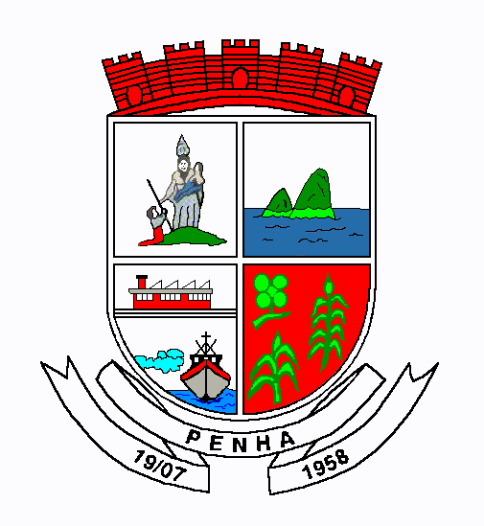

ATA DA 11ª AUDIÊNCIA PÚBLICA DO CONSELHO MUNICIPAL DA CIDADE DE PENHA
-2024-

Aos quinze dias do mês de outubro do ano de dois mil e vinte e quatro, às vinte e quinze horas, nas dependências da Câmara de Vereadores do Município de Penha, situada na Avenida Prefeito Eugênio Krause, número noventa e quatro, centro, na cidade de Penha/SC, reuniram-se os membros do Conselho Municipal da Cidade de Penha e membros da população em geral para participarem da 11ª Audiência Pública de 2024. Iniciando a abertura da reunião, a Sra. Camila, Presidente deste Conselho, agradeceu a presença de todos, colocando que esta será a segunda audiência desta noite. Após abriu a referida audiência pública, que tem como pauta o Protocolo 10863/2023 de J. A. Bernet Participações, para apresentação do RIV do Condomínio para prestação de serviços comerciais, localizado à Marginal Sul da Rodovia BR 101 – Km 109 + 700,00 metros, no Bairro São Nicolau, Penha/SC. Após passou a palavra a Sra. Gabriela, representante da empresa que fará a apresentação, onde primeiramente pediu desculpas por não estarem presentes na outra reunião que foram convocados, que na verdade houve algo onde não foram comunicados, mas que hoje deu tudo certo. Cumprimentou a todos os presentes, esclareceu os procedimentos sobre a apresentação do Relatório de Impacto de Vizinhança, do Condomínio Business Park, onde já possui este nome comercial. Fez a identificação do empreendedor, já citado anteriormente, e da empresa Lagon Engenharia e Meio Ambiente que será a responsável pelo estudo de impacto de vizinhança. Estando presentes para fazerem a apresentação a Sra. Gabriela, o Sr. Luan e arquiteta Sra. Alexandra. Em seguida apresentou as legislações Federais, Estaduais e Municipais que foram utilizadas para a elaboração do estudo, A licença Ambiental Prévia emitida pelo IMAP. Fez a apresentação dos mapas de localização. Índices urbanísticos e as características do empreendimento, onde terá 23.785,350m² de área construída, distribuídos em 17 galpões, 02 salas comerciais e 53 vagas de garagem, sendo 49 vagas comercias, 01 PNE e 03 para idosos. Demonstrou fotos de como será o empreendimento. Em relação ao RIV, apresentaram as condições viárias, o estudo de trafego, dimensionamento da frota e a capacidade da via. As áreas de influências. Os equipamentos urbanos, sendo abastecimento de água, drenagem pluvial, geração de resíduos durante as operações, geração de efluentes e energia elétrica. O Uso do solo e a ordenação territorial. As áreas de valores arqueológicos que não serão impactados por estarem longe do empreendimento. Trouxeram os dados referentes aos serviços públicos, de educação, segurança pública que terá guarita durante as vinte e quatro horas. Sobre a Iluminação e sombreamento, não gerará e atrapalhar as áreas de vizinhança. A geração de empregos na fase de implantação terá 20 empregos diretos e na fase de operação 50 diretos. Após foram apresentados os impactos, e suas medidas mitigadoras e a conclusão final. Finalizando falou que ficará a disposição para responder algumas dúvidas que tiverem. O Estudo de Impacto de Vizinhança, apresentado, fará parte desta ata. Posteriormente a Sra. Camila, passou a palavra aos conselheiros. O Sr. André, parabenizou pela apresentação e perguntou que essa área que é bem extensa e queria saber qual a largura da frente do terreno. Sendo respondido, que possui setenta metros, isso estamos falando só da área utilizável, pois da segunda parte do terreno tem mais oitenta metros, pois a área utilizável é bem reduzida pela área que sobra remanescente florestal. A Dra. Cristia, perguntou sobre a parte dos equipamentos urbanos sobre a empresa que autorizou não é a empresa de Camboriú e sim a de Penha. E agradeceu pela apresentação. O Sr. Maurílio Leite, parabenizou pelo empreendimento, pois como falou na apresentação anterior que aquele empreendimento é essencial para aquela região, esse também é essencial para essa região. A Sra. Camila, falou que são dezessete galpões, queria saber sobre a metragem, sobre qual a média dos tamanhos dos galpões. Sendo respondida que serão 800,00m² construídos em cada galpão. Sendo perguntado pelo Sr. André, se serão comercializados. Sendo respondido que serão comercializados, mas boa parte não, pois o empreendedor não precisa vender. Onde negociaram outra área aqui em Penha onde será feito outro empreendimento. Mas geralmente eles são comercializados dentro do próprio grupo de investidores, que a gente vende cotas e esses investidores obtém renda. A Sra. Camila lembrou que estamos ao vivo pelo Youtube da Prefeitura, e perguntou a Sra. Andreza se tem alguma pergunta. Sendo respondida que não tem nenhuma pergunta, nenhum comentário. Finalizando a Sra. Camila, agradeceu a Sra. Gabriela pela apresentação, também parabenizou os empreendedores, que são benvindos ao nosso Município e que esse empreendimento gere muita renda e emprego ao nosso povo. E que venham os próximos. Ainda deixou a agenda oficial, tendo nossa próxima audiência pública dia 22/10, sendo a 10ª audiência pública, que é do SBD Comércio de Alimentos, do Fort Atacadista, após dia 29/10, ás 19:00 horas, a 5ª reunião ordinária, com uma pauta bem extensa. Depois teremos dia 12/11, a pré-conferência, com assuntos solicitados pelo Planejamento, que será às 18:00 horas, porque logo em seguida às 19:00 horas acontece a conferência e após a 6ª reunião ordinária no dia 19/11 às 19:00 horas. Por enquanto é essa a agenda. Em seguida deu por encerrada esta audiência Pública, e este Secretario lavrou esta ata que segue assinada por mim e a Sra. Presidente.

Camila Luchtenberg Maurílio Pedro Leite
Presidente Secretario

